中国-金砖国家技术转移出海合作对接专场在京成功举办

2026年3月29日上午，中国-金砖国家技术转移出海合作对接专场在中关村国际技术交易中心举办。本次活动由科技部新质生产力促进中心、金砖国家技术转移（中国）中心、北京中关村科学城创新发展有限公司共同主办，活动吸引了来自中国及金砖国家政府机构、科研院所、投资机构、产业园区和企业的350余名代表现场参会，线上直播观看人次超十万。

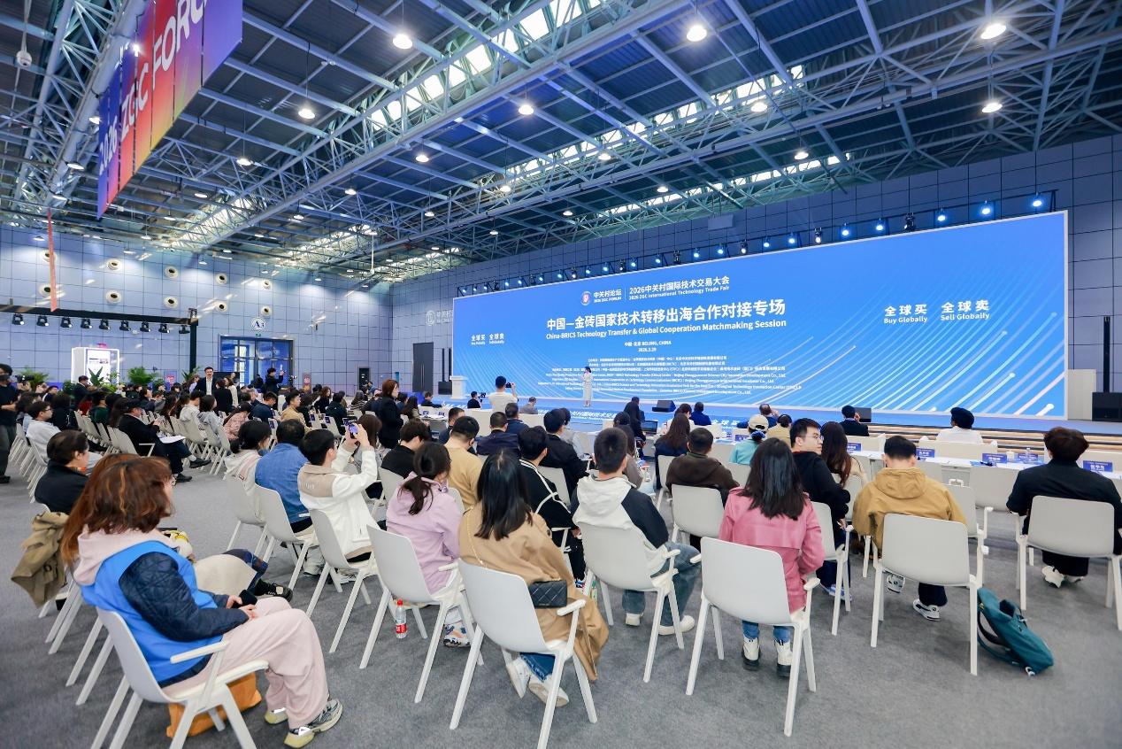
科技部新质生产力促进中心副主任徐轶在致辞表示，中心作为金砖国家科技创新创业伙伴关系工作组（STIEP）中方牵头单位，长期推动金砖国家技术转移（中国）中心建设，通过搭建技术转移协作网络，在生物医药、先进制造、清洁技术等领域促成多项实质性合作。他强调，发展新质生产力与金砖国家追求包容性增长、实现可持续发展的目标高度契合，希望以本次活动为契机，构建“中国出成果、金砖出场景、双方共受益”的合作格局。
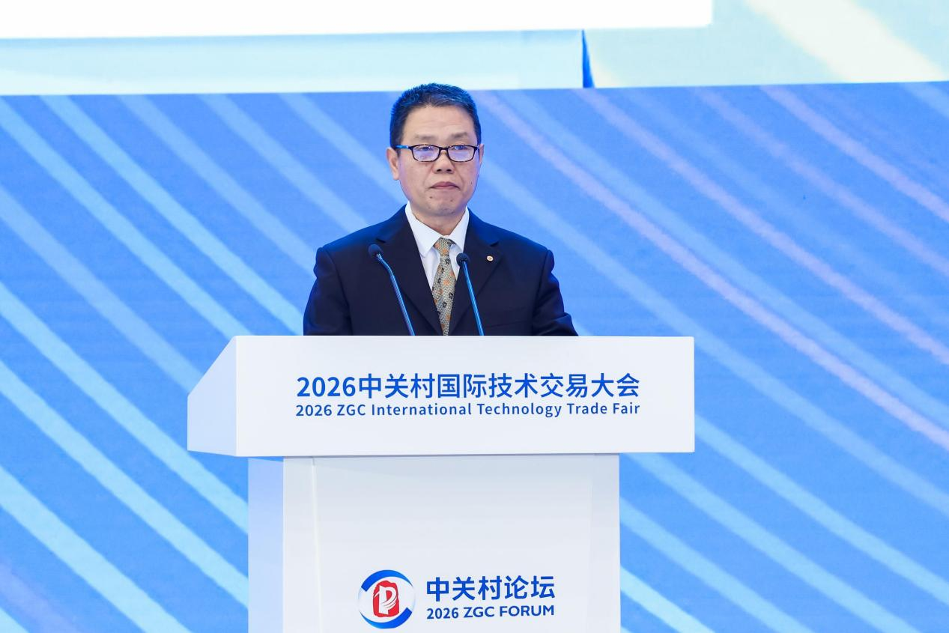

海淀区副区长林航对金砖各国嘉宾与科创界人士表示欢迎。她表示，海淀正在构建以人工智能为核心、战略性新兴产业与未来产业协同、科技服务业为支撑的“1+X+1”现代化产业体系。本次专场活动以项目路演与精准对接为抓手，推动海淀科创优势与金砖国家市场需求深度融合，助力技术跨境转化与新质生产力发展，为金砖多边科创合作搭建了高效平台，有助于共促互利共赢。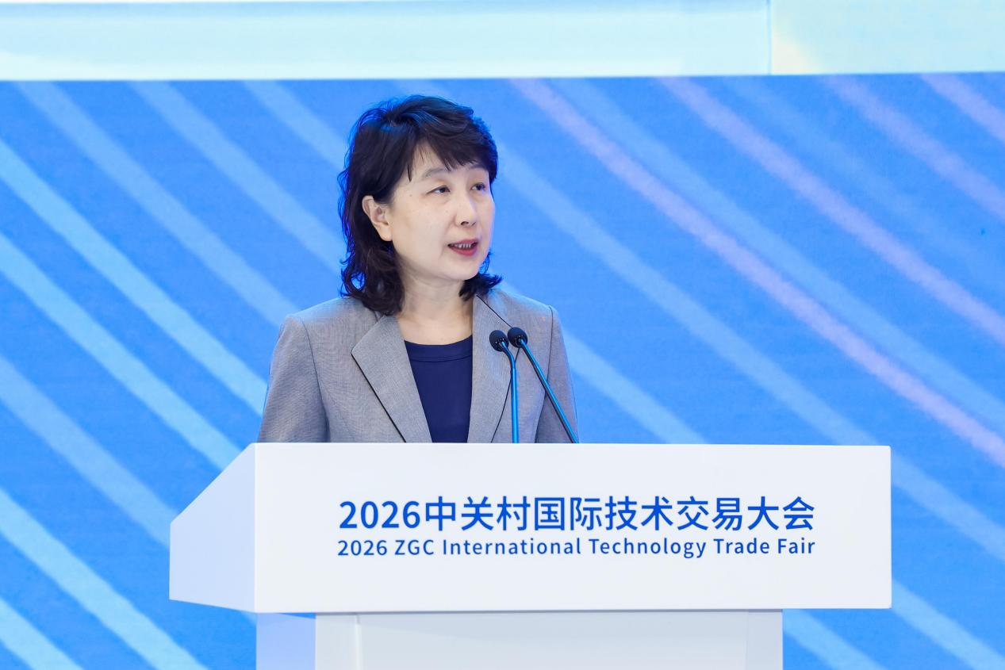
金砖国家技术转移（中国）中心负责人张璋、巴西科学院院士袁锦昀、前印度国家工业发展中心产业集群赋能副总裁萨米尔·S·谢思里、阿联酋BAGO咨询公司总裁巴迪尔·阿尔穆沙雷赫、沙特Al Tamimi & Company律师事务所合伙人托马斯·卡尔弗特等国际嘉宾先后发表致辞。他们一致认为，金砖国家在科技创新与技术转移领域具有广阔合作空间，希望共同加强政策协同、产业对接与投资合作，推动新兴市场国家创新资源互联互通。
活动期间举行了战略合作签约仪式。金砖国家技术转移（中国）中心与中关村科学城公司签署战略合作协议，双方将在国际技术转移、项目落地、人才交流等方面开展深度合作。北京金隅兴发科技有限公司与北京国际技术交易联盟（NICTC）签署战略合作协议，共建技术转移与产业孵化平台。
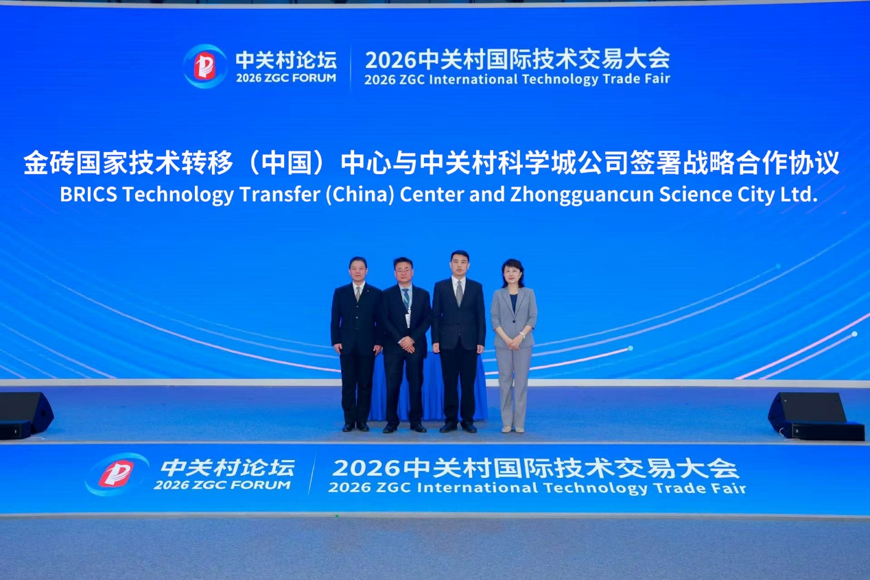
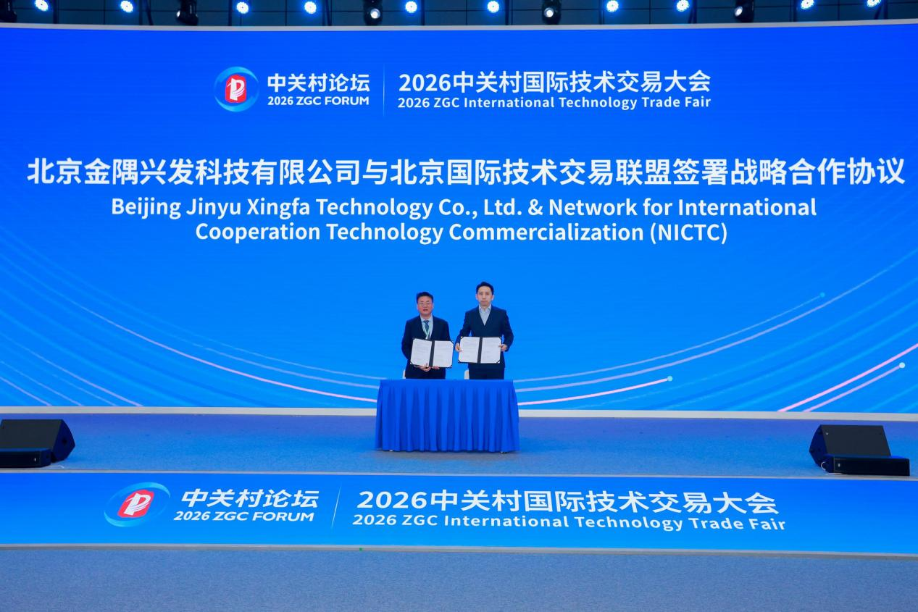

在主旨报告环节，梅石资本首席执行官吴运文围绕“金砖国家科技创新投资”作专题报告，深入分析了新兴市场在科技投资领域的机遇与挑战，强调资本与技术深度融合的重要性。
项目路演环节，聚焦生物医药与智能制造两大重点领域，精心遴选了22个高质量中方项目，涵盖医用重离子加速器、AI辅助诊断、智能外骨骼、具身智能仿真、脑机接口等前沿方向。国科离子、全球健康产业创新中心、大艾机器人、谋先飞技术等机构代表依次登台展示，现场与金砖国家投资机构、产业园区代表进行了精准对接，达成多项初步合作意向。
本次活动不仅搭建了技术展示与对接的平台，更成为推动金砖国家科技创新合作走深走实的重要实践。与会各方一致表示，将继续依托金砖国家技术转移协作网络，探索建立常态化沟通对接机制，推动技术转移机构和技术经理人成为连接中国与金砖国家的“常驻纽带”，共同构建开放包容、互利共赢的国际技术转移新格局。

